南投縣豐丘國小辦理103年度教育優先區計畫
推展親職教育活動—親職教育講座
壹、實施依據：教育部103年度推動教育優先區計畫。
貳、實施目的：
一、為加強親師溝通、合作，促使親師能了解學童在家及在校生活情形，給予學童適當的輔導與照顧。
二、聯繫家長與學校情誼，促進學校與社區之溝通，培養社區總體營造之理念。
三、增強親職知能，建立親子良好之溝通管道。
四、提升家長教育素養，活絡親師交流管道，落實學校、家庭、社區三合一之教育理念。
參、實施對象：以目標學生家長為主。
肆、活動方式：
專題講座（兩場次，上下學期各一場）
伍、課程內容
日期 | 103年6月10日（二） | 103年10月7日（二）
時間 | 18：30-21：30 | 18：30-21：30
地點 | 豐丘國小禮堂 | 豐丘國小禮堂
講題 | 營造一個溫馨的家庭氣氛 | 如何和孩子談心
講師 | 吳海助教授 | 孫扶志教授
對象 | 目標學生家長、社區家長 | 目標學生家長、社區家長
陸、經費概算
項目 | 單價 | 數量 | 金額 | 備註
講師費 | 1600 | 5 | 8000 | 1600元×2.5時×2場次（外聘）
場地佈置費 | 1000 | 2 | 2000
誤餐費 | 80 | 8 | 640 | 工作人員餐費
資料印刷費 | 50 | 56 | 2800 | 28人×2次
雜支 | 806 | 1 | 806
總計 | 14246元
柒、預期效益：
一、加強親師活動，調和親子關係，凝聚社區意識，豐富學生家長生活內涵。
二、增進父母獲得「因材施教、發揮潛能」之正確理念與新知、改善教養價值觀。
三、能夠努力實踐親子間之良好溝通，扮演好「個人角色」，做個有效能的父母。
四、提倡有益休閒活動，以提升社區家長生活品質，進而達到家庭、學校、社區三合一教育功效。
捌、成效評估：
一、透過體驗活動，瞭解正確「親子溝通之道」與「發揮潛能」的重要性，避免兒童與家長間之衝突。
二、藉由正確教養觀念之建立，進而力行實踐，以培養「快樂、活力、新視界」之E世代國民。
三、能透過對話與分享，增進親子間之多元互動方式，提昇溝通品質。

玖、本計劃經校長核准後，送教育部進行審查

承辦人： 主任： 主計： 校長：

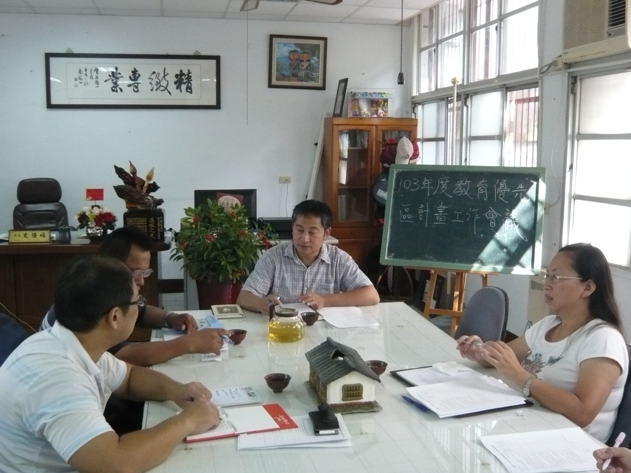 | 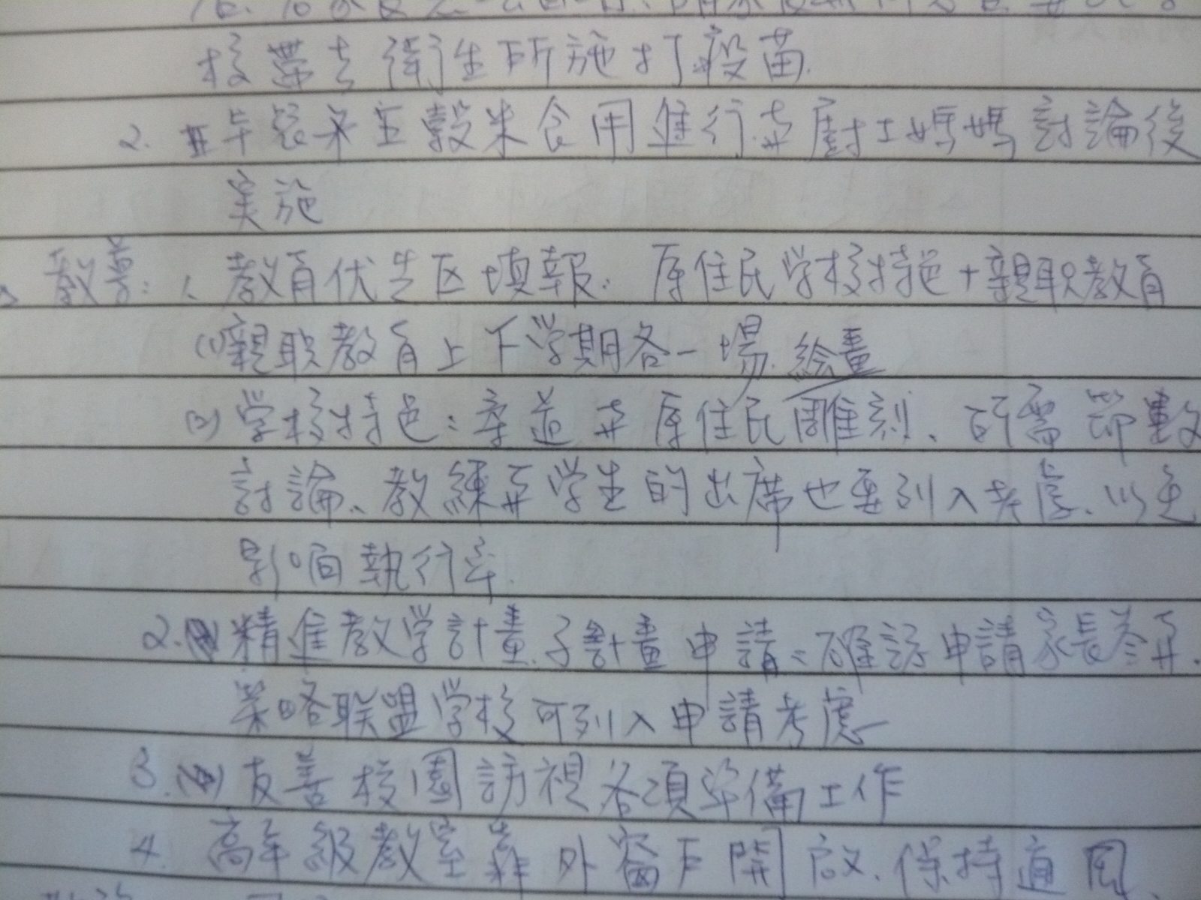
推動小組工作會議 | 推動小組會議紀錄

